Оглавление
Введение 2
Глава I. Теория 4
1.1 Температурные шкалы и проблемы с исчислением 4
1.2 История экспериментального получения абсолютного нуля 7
1.3 Необычные явления, возникающие при температурах, близких к абсолютному нулю 18
Сверхтекучесть 18
Сверхпроводимость 18
Конденсат Бо́зе-Эйнштейна 19
Глава II. Экспериментальное определение абсолютного нуля 20
2.1 Теория, необходимая для проведения опыта 20
2.2 Ход эксперимента 21
2.3 Обработка результатов эксперимента 22
Заключение 23
Приложения 25

Введение
Из базового курса физики каждый ученик знает, что такое температура. Температура – физическая величина, характеризующая среднюю кинетическую энергию частиц тела, зависящую от скорости хаотического движения частиц. С понижением температуры тела понижается и средняя кинетическая энергия частиц, следовательно, понижается их скорость. Но что будет, если эти частицы полностью остановятся? Именно таким вопросом задавались многие ученые, в том числе и основоположник русской физической школы М.В. Ломоносов. «Здесь представляется уместным указать и причину расширения тел, которые обыкновенно увеличиваются и уменьшаются соответственно их теплоте. Но так как расширение происходит не непосредственно от теплоты, но от упругости воздуха, включенного в поры тела, то мы оставляем рассмотрение этого явления до другого раза. Далее, нельзя назвать такую большую скорость движения, чтобы мысленно нельзя было представить себе другую, еще большую. Это по справедливости относится, конечно, и к теплотворному движению; поэтому невозможна высшая и последняя степень теплоты как движения. Наоборот, то же самое движение может настолько уменьшиться, что тело достигает, наконец, состояния совершенного покоя и никакое дальнейшее уменьшение движения невозможно. Следовательно, по необходимости должна существовать наибольшая и последняя степень холода, которая должна состоять в полном прекращении вращательного движения частиц» [1]. Низкие температуры интересовали меня уже довольно давно, но только сейчас, с появлением знаний, у меня появилась возможность исследовать этот вопрос.
Основной целью исследования является экспериментальное определение абсолютного нуля температур.
Задачи исследования: история изучения абсолютного нуля, экспериментальное определение абсолютного нуля, необычные явления, возникающие при температурах, близких к абсолютному нулю.
Гипотеза исследования:
1. Соответствие абсолютного нуля значению, определенному теоретически.
2. Возможность определения значения абсолютного нуля в условиях школьной лаборатории.
3.Оценка погрешности выполненных измерений и зависимость погрешности от условий эксперимента.
На основе поставленных цели и задач, а также гипотезы была определена проблема исследования: «Экспериментальное определение абсолютного нуля»
Теоретической основой исследования послужили работы таких ученых как: Ломоносов М.В., Гей-Люссак Ж.Л., Шарль Ж., посвященные исследованию зависимости давления и объема газа от температуры.

Глава I. Теория

1.1 Температурные шкалы и проблемы с исчислением
Когда мы измеряем длину с помощью линейки или рулетки, взвешиваем предмет или запускаем стрелку секундомера, то при отсчете на шкале прибора или приспособления мы исходим из отметки «нуль», соответствующей наименьшему возможному значению величины. Поэтому во всех трех случаях значения измеряемых величин не могут быть меньше нуля. Когда же впервые разрабатывались температурные шкалы, никто даже приблизительно не знал, какая может быть наименьшая температура, то есть с какой точки нужно начинать отсчет.
В 1714 году немецкий физик-самоучка Габриель Фаренгейт за «нуль», то есть за низшую точку температурной шкалы, принял температуру смеси снега и нашатыря. За вторую опорную точку Фаренгейт принял, как он утверждал, нормальную температуру человеческого тела. Интервал между этими двумя точками он разбил на 100 равных делений. Каждое такое деление получило название «градус Фаренгейта», обозначаемый так: °F (по первой букве фамилии ученого Fahrenheit). По шкале Фаренгейта точка таяния льда + 32°F, а точка кипения воды +212°F. Эта шкала до сих пор употребляется в Англии и США. В 1742 году шведский астроном и физик Андерс Цельсий предложил шкалу термометра, в которой интервал между точкой таяния льда и точкой кипения воды был разбит на 100 равных частей, каждая из которых получила название «градус Цельсия», обозначаемый так: °С (по первой букве фамилии ученого Celsius). Изначально точка таяния льда была принята за 100°С, а точка кипения воды за 0°С. Только лишь спустя время реперные (опорные) точки «поменялись» местами.
Эта шкала находит широкое применение в России и многих других странах. Как перейти от температуры в градусах по шкале Фаренгейта к температуре в градусах по шкале Цельсия?
Расстояние между точкой таяния льда и точкой кипения воды на шкале Фаренгейта составляет 212⁰ – 32⁰ = 180⁰, а на шкале Цельсия только 100⁰. Следовательно, один градус Фаренгейта равнозначен 5/9 градусам Цельсия. Кроме того, точка таяния льда на шкале Фаренгейта сдвинута вверх на 32⁰ по сравнению со шкалой Цельсия.
Отсюда легко можно вывести формулу перевода градусов Фаренгейта в градусы Цельсия:
t°C = 5/9 ( n° F – 32⁰), где t°C – температура в градусах по шкале Цельсия; n°F – температура в градусах по шкале Фаренгейта. Но отсутствие объективной температурной шкалы создает немалые трудности при проведении исследований, связанных с измерением температуры.
В 1802 году французский физик Жозеф Гей-Люссак обнаружил интересную зависимость между объемом газа и его температурой. Оказывается, если понижать температуру газа на 1°С, объем газа изменится на одну и ту же величину независимо от природы газа, а именно на 1/273 его — объема при 0°С. Именно этот закон помог установить наименьшую температуру, к которой можно подойти сколь угодно близко, но никогда нельзя достичь ‒ (-273)⁰С. Но следует заметить, что при достаточно низкой температуре газ начинает сжижаться, и закон Гей-Люссака не применим. В этом смысле наш воображаемый опыт не вполне корректен.
Более строгое доказательство того, что ни одно тело не может быть охлаждено ниже абсолютного нуля, основанное на втором законе термодинамики, принадлежит английскому физику Уильяму Томсону (лорду Кельвину), который в 1848 году ввел в науку понятие об абсолютной температуре и абсолютную шкалу температур. Поэтому шкалу абсолютной температуры принято называть шкалой Кельвина или термодинамической температурной шкалой, а температуру, определяемую по этой шкале,–термодинамической.
Последующие измерения позволили также уточнить значение абсолютного нуля температуры. Оно оказалось равным -273,15°С.
На [рис.1] вы можете увидеть различие между разными температурными шкалами
Из всего вышесказанного мы можем вывести определение абсолютного нуля. Абсолютный нуль — это минимальный предел температуры, которую может иметь физическое тело. В буквальном смысле абсолютный температурный нуль понимается как самая низшая из возможных отметок температур по термодинамической шкале температуры, то есть шкале Кельвина.

1.2 История экспериментального получения абсолютного нуля
История длинного и извилистого пути к определению абсолютного нуля начинается с Майкла Фарадея. Имя его известно по многим другим трудам, но в область изучения абсолютного нуля он внес немалый вклад.
Труды Фарадея по изучению абсолютного нуля начались с разложения одного из соединений хлора – гидрата хлора, который он поместил в герметичный сосуд. Этот сосуд состоял из двух спаянных стеклянных трубок. При нагревании этого соединения с одного конца, в холодном конце начиналась образовываться маслянистая жидкость. Впоследствии оказалось, что это был жидкий хлор. При попытке Фарадеем открыть сосуд и использовать эту жидкость, этот сосуд взорвался, и жидкий хлор быстро испарился. По мере нагревания гидрата хлора в герметически запаянной пробирке из него выделялся газообразный хлор. Не имея выхода наружу, газ все более и более сжимался. А о том, что при достаточном сжатии газы могут перейти в жидкое состояние, было известно уже во времена Фарадея. Так исследователь получил первую холодную жидкость – жидкий хлор, имеющий температуру кипения при нормальном давлении (-34,1)°С.
Но почему жидкость образовывалась именно в холодном конце трубки? И у Фарадея мелькает мысль о том, что в процессе сжижения газа, кроме давления, определенную роль играет и температура. В дальнейшем Фарадей видоизменил опыт, погрузив «холодный» конец трубки в охлаждающую смесь. Гипотеза Фарадея подтвердилась. Кроме хлора, так им были сжижены аммиак, закись азота, углекислый газ, двуокись серы.
В то время считали, что газ можно сжижать либо путем глубокого охлаждения, либо сжимая достаточно высоким давлением. Получить низкие температуры было трудно. Поэтому второй путь казался предпочтительным.
Однако не помогало самое высокое давление, которое можно было получить в лабораторных условиях. И тогда исследователи старались реализовать еще большие давления. Так, например, один из них сжимал кислород и азот почти до двухсот атмосфер, поместив эти газы в специальные цилиндры и погрузив их на глубину около двух километров в океане.
Но ни кислород, ни азот, ни водород не проявляли никаких признаков сжижения, какому бы сжатию их ни подвергали. Многие ученые стали привыкать к мысли, что это так называемые «постоянные газы», то есть газы, не превращающиеся в жидкость ни при каких условиях. Фарадей не разделял подобных взглядов. В своих записках он отмечал, что достигнутое охлаждение, очевидно, недостаточно для сжижения таких газов, как кислород, азот или водород, даже при сколь угодно большом давлении. Ученый выражал уверенность в том, что при более глубоком охлаждении задача сжижения атмосферных газов под давлением будет решена. К сожалению, скорая смерть Фарадея не позволила ему реализовать весь потенциал этой теории, но «эстафету» перехватил Луи Поль Кальете.
Кальете, подобно многим своим предшественникам, начал эксперименты с попыток сжижения газа под высоким давлением. Первым газом для его опытов послужил ацетилен. Предварительный расчет показал, что для сжижения этого газа при комнатной температуре требуется давление около 60 атмосфер.
Однако перед достижением заданного давления аппаратура неожиданно дала течь, и сжимаемый газ начал просачиваться наружу. Кальете, внимательно следивший за толстостенным стеклянным сосудом с ацетиленом, успел заметить, что немедленно после возникновения течи в сосуде образовалось легкое облачко, которое быстро исчезало.
Сначала Кальете решил, что обнаруженное им явление обусловлено наличием примесей в ацетилене, предположив, что видел капельки воды. Он повторил опыты, использовав химически чистый ацетилен, и снова появилось облачко. Теперь сомнений не оставалось. Исследователь наблюдал именно конденсацию ацетилена.
Не теряя времени, Кальете приступает к экспериментам по сжижению атмосферных газов. Он выбирает кислород, так как этот газ было нетрудно получить в чистом виде. Он сжимает кислород до давления примерно 300 атмосфер и затем подвергает толстостенный стеклянный сосуд с кислородом охлаждению до -29°С, окружив его испаряющейся двуокисью серы.
Аппарат Кальете работал таким способом: ртуть, заключенная в стальном сосуде при помощи гидравлического насоса, может быть вытеснена в стеклянный резервуар, в котором находится изучаемый газ. Этот резервуар имеет продолжение вне стального сосуда в виде узкой трубки; когда давление достигает достаточной величины, ртуть вытесняет газ в верхнюю часть трубки, выдерживающую высокое давление в силу незначительности своего внутреннего сечения. Благодаря объему расширенной части стеклянного сосуда, имеется возможность, оперировать с довольно значительной массой газа и все интересные фазы явления протекают на глазах наблюдателя. Когда Кальете приоткрыл клапан и выпустил из сосуда часть газа, давление его внезапно упало. Расширяясь, газ совершил работу. При этом тепло к газу не подводилось, и по закону сохранения энергии он охладился. Экспериментатор вновь заметил облачко конденсирующихся капель. Так впервые удалось сжижить кислород. Эксперименты Кальете подтвердили вывод Фарадея о том, что для сжижения газов существенное значение имеет не только давление, но и температура.
Исследования, проведенные Д. И. Менделеевым, показали, что для каждого газа существует предельная температура, выше которой газ не может быть сжижен ни при каком сколь угодно большом давлении. Менделеев назвал эту температуру «абсолютной температурой кипения». В науке это понятие так же известно, как «критическая температура».
Почти одновременно с Кальете сжижение кислорода произвел женевский физик Рауль Пикте, действуя другим методом. Мы уже знаем, что газ, критическая температура которого выше комнатной, можно сжижить сжатием без предварительного охлаждения. Полученная таким образом жидкость используется для охлаждения второго газа, критическая температура которого значительно ниже комнатной, но выше температуры кипения этой жидкости.
Жидкость, полученную после сжижения второго газа, можно использовать для сжижения третьего газа с еще более низкой критической температурой, и т. п. Такой метод получил название каскадного.
Пикте сжижил кислород, использовав в первом каскаде двуокись серы, а во втором каскаде – двуокись углерода.
Сообщения об удачном завершении эксперимента Кальете и Пикте были оглашены на собрании Парижской академии наук 24 декабря 1877 года, а через неделю, в самый канун нового 1878 года, Кальете объявил о сжижении азота (температура кипения -196°С).
В феврале 1883 года польские физики Вроболевский и Ольшевский усовершенствовали аппарат Кальете. А уже в апреле того же года в трубке аппарата «спокойно» кипела голубоватая жидкость.
Стеклянная трубка была изогнута так, что собирающийся в ней жидкий кислород не мог уходить через расширяющуюся верхушку, а удерживался в нижней части трубки.
Далее, для охлаждения трубки использовался жидкий этилен, кипящий не при атмосферном давлении, как это было в экспериментах Кальете, а при давлении в 25 миллиметров ртутного столба, то есть в тридцать раз меньшем. Температура была понижена до -130°С.
После того как в трубку был введен кислород под высоким давлением, сквозь прозрачную стенку можно было увидеть капельки жидкости, которые, скатываясь, собирались на донышке. Кислород был сжижен без использованного Кальете первоначального расширения газа. Новая установка позволяла сохранять полученную жидкость в устойчивом состоянии довольно долгое время. Продемонстрировав такую возможность сохранения жидкого кислорода и жидкого азота, польские физики создали предпосылки для исследования этих холодных жидкостей, их практического применения и дальнейшего продвижения по пути к абсолютному нулю.
Узнав о сжижении кислорода, Дьюар выписывает из Парижа аппаратуру и уже летом 1878 года демонстрирует капли жидкого кислорода на своих публичных вечерних чтениях по пятницам.
Вот тогда в научной терминологии появилось новое слово – криостат (от греческого слова «криoc» – холодный). Так стали называть сосуд специальной конструкции, предназначенный для хранения сжиженных газов [рис.2]. Сама же техника получения низких температур получила название криогеники или криогенной техники.
Криостат недолго оставался неразделимой частью аппаратуры для сжижения газов. Скоро этот процесс был видоизменен, так что жидкость из расширительной емкости выпускали через отводную трубку в криостат, который потом можно было отсоединить от установки. Это значительно упростило манипуляции с жидким газом и облегчило проведение экспериментов.
В ту пору криостат представлял сосуд для жидкого газа, погруженный в стеклянный стакан, который был соединен с сосудом пробкой. Получался резервуар с двойными стенками. На дно стакана помещался сушильный агент (вещество, способное впитывать влагу), поглощающий водяные пары в пространстве между стеклянными стенками, препятствующий таким образом образованию изморози.
Для превращения жидкости в пар требуется некоторое количество тепла, называемое скрытой теплотой парообразования или испарения. Теплота испарения кислорода, в пересчете на один грамм, в десять раз меньше, чем у воды. Поэтому для сохранения кислорода в жидком состоянии более или менее продолжительное время криостат нуждался в хорошей тепловой изоляции. А скрытая теплота испарения водорода, согласно оценке ученых того времени, по крайней мере в четыре раза меньше скрытой теплоты испарения кислорода. Это означало, что если водород все-таки удастся сжижить, то его нельзя будет сохранить в течение какого-либо времени в криостате применяемой тогда конструкции.
На лекции 20 января 1893 года Дьюар демонстрирует вакуумный сосуд, получивший впоследствии его имя, столь совершенной конструкции, что она осталась неизменной вплоть до наших дней. Первоначально в течение ряда лет применялись криостаты с двойными стенками, пространство между которыми можно было освободить только от водяных паров. Дьюар существенно усовершенствовал конструкцию криостата, откачав воздух из пространства между стенками до глубокого вакуума. В результате резко уменьшился теплообмен между окружающей средой и веществом, находящимся внутри сосуда. Для уменьшения тепловых потерь посредством излучения поверхности стенок, образующих вакуумное пространство, покрываются тонким слоем серебра и полируются.
Возможность длительного хранения жидких газов в сосудах Дьюара позволила теперь исследователям проводить эксперименты со значительно большими количествами жидкого газа, исчисляющимися уже не кубическими сантиметрами, а литрами.
Со временем у Дьюара возникла идея механизма, который впоследствии назвали «детандером». Что такое детандер? Попросту говоря, это цилиндр с поршнем.
Газ сжимается с помощью специальной машины – компрессора до давления в десятки, а иногда сотни атмосфер. Сжимаясь, газ нагревается, а это как раз и не нужно! После компрессора газ поступает в теплообменник, представляющий собой змеевик, обтекаемый проточной водой. Здесь газ восстанавливает свою первоначальную температуру. Затем он попадает в детандер, где толкает поршень, совершая при этом механическую работу. В результате расширения в условиях отсутствия теплообмена с окружающей средой происходит уменьшение внутренней энергии газа, и его температура падает. После охлаждения газ поступает в холодильную камеру. Отнимая тепло у охлаждаемого тела, газ нагревается и возвращается в компрессор, чтобы снова пройти весь цикл. Наиболее уязвимым местом этого охлаждающего устройства является собственно детандер. Перемещающийся в цилиндре поршень требует смазки. Между тем смазочный материал, не твердеющий при очень низкой температуре, подобрать трудно.
Не менее сложная проблема – создать уплотнение между цилиндром и поршнем, необходимое для предотвращения утечки газа. К тому же детандерный способ охлаждения действует тем хуже, чем ниже температура.
Может быть, можно обойтись без поршня и других движущихся частей?
И Дьюар вспоминает об интересном явлении, обнаруженном еще в 1853 – 1854 годах английскими учеными Джеймсом Джоулем и Уильямом Томсоном и получившем название эффекта Джоуля – Томсона (дроссельного эффекта). Суть этого эффекта заключается в изменении температуры газа при прохождении через теплоизолированный дроссель, то есть суженное отверстие (пористую перегородку, вентиль), в направлении от большего давления к меньшему. Газ проходит через суженное отверстие стационарно: перед дросселем и после него давление должно оставаться постоянным. До дросселя оно такое, какое создается компрессором, например, десять атмосфер, а после дросселя оно может быть равно, например, одной атмосфере.
Один и тот же газ может иметь при разных температурах и различных начальных давлениях разный по знаку эффект Джоуля – Томсона: положительный (газ охлаждается) или отрицательный (газ нагревается). Изменение знака эффекта Джоуля – Томсона называется инверсией. Для большинства газов при комнатной температуре эффект Джоуля – Томсона положителен в широком интервале давлений. Для водорода эффект Джоуля – Томсона в обычных условиях отрицательный. Однако при достаточно низких температурах наступает инверсия: эффект Джоуля –Томсона становится положительным (газ охлаждается).
В начале 1896 года Дьюар публикует статью, где описывает эксперименты с газообразным водородом, осуществленные на его установке, основанной на использовании эффекта Джоуля – Томсона. Дьюар отмечал, что он не наблюдал никакого охлаждения водорода, когда поступавший в установку газ имел комнатную температуру. Впрочем, ничего другого он не ожидал. Однако газ, предварительно охлажденный жидким воздухом, поддавался дальнейшему охлаждению. Правда, никаких признаков его сжижения не наблюдалось. Чтобы показать, насколько низка была температура газообразного водорода, Дьюар направлял струю газа из сопла на жидкий кислород. Последний замерзал, превращаясь в твердое вещество светло-голубого цвета. По оценке Дьюара температура струи была на 20 – 30 градусов выше абсолютного нуля. Теперь он был уверен, что сжижение водорода вполне осуществимо.
Наконец Дьюар добивается успеха. 10 мая 1898 года он получает 20 кубических сантиметров жидкого водорода, который спокойно кипел в вакуумном сосуде. А еще через год он одерживает свою последнюю победу – переводит водород в твердое состояние. Получив жидкий водород, он не сомневался, что сделал последний решающий шаг на пути к абсолютному нулю. Но его собственные последующие эксперименты показали, что он ошибся. Водород не был газом, имеющим минимальную температуру кипения (по современным данным температура кипения жидкого водорода 20,4К).
Предстоял следующий этап исследования – сжижения гелия.
В 1892–1894 годах Гейке Каммерлинг-Оннессом была сконструирована громадная ожижительная четырехкаскадная установка для кислорода, азота и воздуха. Она была настолько совершенна и имела такую производительность, что смогла удовлетворять потребности многих лабораторий на протяжении более тридцати лет.
Неуклонно продвигается Оннес к цели. Водород в ощутимых количествах он сжижает лишь в 1906 году, спустя восемь лет после Дьюара. Однако его установка была значительно более надежной и производительной – она выдавала до четырех литров жидкого воздуха в час. По сравнению с ней аппараты Дьюара и Ольшевского выглядели детскими игрушками. Теперь Оннес мог создавать без перебоев огромные количества жидкого воздуха и жидкого водорода. Оннес сумел получить и необходимое количество чистого гелия, что само по себе было немалым достижением: запасы этого редкого газа на земном шаре в то время оставались весьма и весьма ограниченными. Бурмин Г.С. в книге «Штурм абсолютного нуля» так описывает исследования Оннеса: «10 июля 1908 года в лаборатории Оннеса было получено 60 см³ жидкого гелия. Но, это всего лишь слова. Трудно представить волнения всех участников этого эксперимента. При предварительном охлаждении аппаратуры с помощью жидкого водорода требовалась исключительная осторожность. Случайное проникновение в систему ничтожного количества атмосферного воздуха при осуществлении одной из многочисленных операций поставило бы заключительный эксперимент под угрозу срыва.
Войдя в контакт с жидким водородом, воздух мог бы отвердеть и примерзнуть к стеклу гелиевого сосуда, что помешало бы дальнейшему наблюдению. Но этого не случилось. Тщательно отлаженная аппаратура работала безукоризненно. Во внутреннем криостате ожижителя в качестве индикатора был размещен особый термометр, показывающий, насколько успешно проходит эксперимент.
В течение длительного времени индикатор почти не смещался, и создавалось впечатление, что нет даже малейшего признака охлаждения. Проводились всевозможные манипуляции с регулированием расширительного клапана и корректировкой давления, пока наконец не было замечено постепенное снижение температуры. Казалось, что температура центрального сосуда падает медленно и скачкообразно, а затем снижение температуры и вовсе прекратилось. И хотя уже был израсходован весь имеющийся в наличии жидкий водород, никакого признака сжижения гелия не наблюдалось. Трудно описать уныние, охватившее всех участников эксперимента. Похоже было на то, что попытка сжижения гелия потерпела крах. Между тем университет весь день жил слухами, что идет выдающийся эксперимент, и коллеги Оннеса устремились в его лабораторию, чтобы собственными глазами увидеть, как обстоит дело. Когда стало казаться, что эксперимент обречен на неудачу, один из профессоров университета высказал догадку, что отсутствие отклонения индикатора объясняется тем, что он погружен в кипящую жидкость.
— Может быть, гелий всё-таки сжижен, но его просто не видно? — спросил он. К счастью, одному из участников эксперимента пришла в голову мысль осветить сосуд снизу. И вдруг неожиданно появился уровень жидкости, теперь ясно различимый благодаря отражению света снизу. Центральный сосуд был почти полностью заполнен жидким гелием.
Перед завершением опыта Оннес сделал попытку получить гелий в твердом состоянии, осуществляя дальнейшее понижение температуры путем уменьшения давления в объеме, где кипела жидкость. С этой целью он испарял жидкость до тех пор, пока ее осталось лишь 10 кубических сантиметров. Затем подсоединил криостат к сильному вакуумному насосу, понижающему давление над кипящей жидкостью до одной сотой атмосферного. И...никаких признаков затвердения гелия!
В следующем, 1909 году Оннес вернулся к попытке получить твердый гелий. Ему удалось снизить давление пара над жидкостью до двух миллиметров ртутного столба, что соответствовало 1,38К. Затем, используя более мощные вакуумные насосы, он довел давление до 0,2 миллиметра ртутного столба, снизив температуру жидкого гелия до 1,04К. Еще через несколько лет, используя батарею из двенадцати новых диффузионных насосов, он довел температуру до 0,83К. Увы, гелий «не хотел» переходить в твердое состояние даже при таких температурах!» [2]
Оннесу не суждено было дожить до того момента, когда эта загадка была окончательно объяснена. И только в 1926 г. ученик Камерлинг-Оннеса Виллем Хендрик Ке́езом смог получить 1 см³ твёрдого гелия, используя не только низкую температуру, но и давление.
Впоследствии люди научились использовать полученные знания в промышленности и во множестве других областей. К примеру, П.Л. Капица усовершенствовал детандерный способ охлаждения газов, что помогло упростить их получение.
На этом история ожижения газов останавливается…но «взята» ли «крепость» абсолютного нуля? Конечно нет!

1.3 Необычные явления, возникающие при температурах, близких к абсолютному нулю
Температура ожижения гелия невероятно близка к абсолютному нулю. Именно при такой температуре наблюдается множество эффектов, которые человеку просто тяжело представить: сверхтекучесть, сверхпроводимость, конденсация Бозе-Эйнштейна и т.д. Я постараюсь вкратце рассказать о каждом из них.

Сверхтекучесть
Сверхтекучесть ‒ способность вещества при понижении температуры к абсолютному нулю, протекать через узкие щели и капилляры без трения.
До недавнего времени сверхтекучесть была известна только у жидкого гелия, однако в последние годы сверхтекучесть была обнаружена и в других системах: в разреженных атомных бозе-конденсатах, твёрдом гелии.
Л.Д. Ландау на своих лекциях говорил так: «Было бы невозможно даже в самых общих чертах попытаться объяснить вам сущность этой теории. Она основана на одном из величайших достижений физики двадцатого века, так называемой квантовой механике, Квантовая механика - это бесконечно сложная как методически, так и по заложенным в ней физическим понятиям область теории физики. Она характеризуется тем, что многие из используемых ею понятий очень плохо доступны нашему восприятию». [10]

Сверхпроводимость
Сверхпроводимость ‒ свойство некоторых материалов обладать строго нулевым электрическим сопротивлением при достижении ими температуры ниже определённого значения (критическая температура). Известны несколько десятков чистых элементов, сплавов и керамик, переходящих в сверхпроводящее состояние при самых разных значениях температуры. Сверхпроводимость — квантовое явление. Оно характеризуется также эффектом Мейснера, заключающимся в полном вытеснении магнитного поля из объема сверхпроводника. Существование этого эффекта показывает, что сверхпроводимость не может быть описана просто как идеальная проводимость в классическом понимании.
Эффект Мейснера
Эффект Мейснера ‒ полное вытеснение магнитного поля из объёма проводника при переходе в сверхпроводящее состояние [рис.4]. Впервые явление наблюдалось в 1933 году немецкими физиками Мейснером и Оксенфельдом. Этот эффект явно демонстрирует эксперимент, впоследствии названный «Гроб Магомета» [рис.3].

Конденсат Бо́зе-Эйнштейна
Конденсат Бозе-Эйнштейна ‒ агрегатное состояние вещества, основу которого составляют бозоны, охлаждённые до температур, близких к абсолютному нулю (меньше миллионной доли градуса выше абсолютного нуля). В таком состоянии начинают проявляться квантовые эффекты на макроскопическом уровне.

Глава II. Экспериментальное определение абсолютного нуля
В настоящее время уже довольно многим известно, что такое абсолютный нуль температур и его значение, но многие ли его могут определить? Вопрос, конечно, сложный, но ответ на него есть.
Для проведения эксперимента нам понадобились самые обычные инструменты – манометр, сделанный из медицинского тонометра и соединенный с герметичной колбой, наполненной воздухом; термометр, штатив, емкость для снега и жидкости, нагреватель. [рис.5]

2.1 Теория, необходимая для проведения опыта
Использовать газовый термометр для измерения температур предлагал еще Г. Галилей. Позднее для установления экспериментальной зависимости давления газа от температуры установку с газовым термометром использовал французский физик Ж. Шарль в 1787 году. Нужно сказать, что тогда же, в 1787 году, за 15 лет до открытия Гей-Люссаком закона зависимости давления от объема, Ж. Шарль установил эту зависимость, но он своевременно не опубликовал свои работы.
Согласно закону Шарля, давление данной массы газа при постоянном объёме прямо пропорционально абсолютной температуре.
P=p₀γT,
Где р₀ – давление газа при температуре 273К, а коэффициент γ, называемый температурным коэффициентом расширения газа, равен температурному коэффициенту объёмного расширения:
$$γ=\frac{1}{273} К^{-1}$$
В ходе эксперимента предстоит определить значение этого коэффициента и значение температуры, соответствующее абсолютному нулю.

2.2 Ход эксперимента
Для проведения эксперимента было использовано оборудование [рис. 5], предоставленное ресурсным центром Приморского района при ГБОУ школа № 596; руководит ресурсным центром Э.К. Сауков
Началом эксперимента было изучение поведения стрелки манометра [рис. 6] при разных температурах. Так как процессы, происходящие в колбе изохорные (объем газа не изменяется) [рис. 8], то при изменении температуры меняется только давление. Я вышел с установкой на улицу, где температура в день эксперимента была -8⁰С и убедился, что при понижении температуры воздуха в колбе давление понижается, стрелка манометра уходит вправо от нуля.
Для получения экспериментальных значений требовалась калибровка манометра. Значение «0» на манометре соответствует значению атмосферного давления 767 мм рт. ст., определенному по барометру в день эксперимента. [табл. 1] Погрешность давления равна ±2 мм рт.ст. Показания манометра в пределах ±10 мм.рт.ст не могут быть сняты из-за отсутствия делений на шкале, следовательно погрешность в пределах ±20 мм.рт.ст. нужно увеличить до двух значений цены деления. Штрихи со значениями 20 и 300; 40 и 280 мм.рт.ст симметричны относительно нуля, поэтому значению 300 соответствует (-20) мм.рт ст, и т.д.
Следующим шагом были эксперименты с отрицательными температурами. Самым доступным веществом с отрицательной температурой был снег, его мы и использовали для понижения температуры воздуха в колбе.
Продолжением эксперимента являлось повышение температуры этого снега до 0⁰С. Когда температура снега поднялась до 0⁰С, мы добавили холодной воды, чтобы колба все время была погружена в смесь снега и воды. Затем с помощью нагревателя мы постепенно увеличивали температуру воды (и воздуха в колбе) до 102⁰С. В течение всего опыта делались изменения давления и температуры, результаты эксперимента представлены в [табл. 1].

2.3 Обработка результатов эксперимента
По полученным данным был построен график зависимости [рис. 7].
Так как при калибровке манометра он показывал 0 при t = 23⁰C, и давление в день проведения эксперимента отличалось от нормального, то рассчитаем температурный коэффициент давления по формуле Шарля:
$P=P_{0}(1+γ∆T)$,
откуда видно, что
$P-P_{0}=P_{0}γ∆T$,
следовательно

$$γ=\frac{P –P_{0}}{P_{0}∆T}=\frac{∆P}{P_{0}∆T}$$
Представленный график позволил увидеть зависимость температуры от давления и я убедился, что эта зависимость – линейная. [рис. 7]. На полученной линии было выбрано 2 точки, исходя из значений которых ∆P = 15,99 кПа, а ∆T = 52К. P₀ = 760 мм рт. ст. = 101325 Па.

Подставляя данные значения в уравнение, мы получаем
$$γ=0,00352 К^{-1}$$
Данное значение почти полностью совпадает со значением температурного коэффициента давления, по современным измерениям равным 0,003661К⁻¹. Экстраполяция прямой за область измерения дала значение абсолютного нуля, численно равное -305⁰С. Расхождение с расчетным значением можно объяснить:
- большой погрешностью манометра;
- достаточно быстрым нагреванием, что привело к недостаточному установлению теплового равновесия воздуха в колбе и воды в сосуде. Для снижения погрешности нужно было поместить термометр не в снег или воду, а в колбу, но тогда возникают проблемы герметизации сосуда с воздухом;
- при понижении температуры воздуха в колбе был замечен легкий «туман», что говорит о переходе за точку росы. Следовательно, воздух в колбе имеет влажность, отличную от нуля, что увеличило погрешность измерения.
Таким образом, мы экспериментально получили значения температурного коэффициента давления газа «γ» и абсолютного нуля, близкое к теоретическому значению, используя самое простое оборудование.

Заключение

В современной физике есть три «нельзя»: нельзя двигаться со скоростью, превышающей скорость света в вакууме; нельзя создать вечный двигатель; нельзя достичь абсолютного нуля. Вопрос «почему нельзя» отпадает при изучении школьного курса физики. Но школьный курс – еще не вся физика. Попытка расширить знания, заглянуть за страницы школьного учебника, оказалась очень познавательной и интересной, особенно экспериментальная часть работы.
Цели, поставленные в начале работы, были достигнуты: абсолютный нуль определен, история изучения стала ясна. Гипотеза об определении абсолютного нуля в условиях школьной лаборатории оказалась истинной. Но не хочется останавливаться на этом. Хотелось бы выразить огромную благодарность школе, что она дала такую замечательную возможность изучить данную тему, и научному руководителю Звягиной Татьяне Иннокентьевне, за очень большую помощь при подготовке этого доклада.
Проблема абсолютного нуля очень актуальна в современном мире, и забывать про нее ни в коем случае нельзя.
В настоящее время прогресс двигается огромными шагами вперед, и наверняка люди не остановятся на достигнутом в изучении абсолютного нуля.

Приложения

Температура, ⁰С | Изменение давления, мм рт. ст. | Давление, мм.рт.ст | Давление, Па
-8 | -46 | 721 | 96192.9
-5 | -45 | 722 | 96326.3
-2 | -44 | 723 | 96459.7
0 | -42 | 725 | 96726.6
6 | -38 | 729 | 97260.2
8 | -34 | 733 | 97793.9
9 | -32 | 735 | 98060.7
11 | -26 | 741 | 98861.2
14 | -20 | 747 | 99661.7
16 | -16 | 751 | 100195.4
23 | 0 | 767 | 102330
28 | 14 | 781 | 104197.8
30 | 18 | 785 | 104731.5
32 | 20 | 787 | 104998.3
34 | 26 | 793 | 105798.8
36 | 30 | 797 | 106332.5
39 | 34 | 801 | 106866.2
41 | 40 | 807 | 107666.7
48 | 56 | 823 | 109801.3
50 | 60 | 827 | 110335.0
53 | 70 | 837 | 111669.1
56 | 76 | 843 | 112469.6
60 | 84 | 851 | 113537
62 | 90 | 857 | 114337.5
64 | 94 | 861 | 114871.1
66 | 100 | 867 | 115671.6
69 | 106 | 873 | 116472.2
70 | 110 | 877 | 117005.8
74 | 116 | 883 | 117806.3
75 | 120 | 887 | 118339.9
78 | 126 | 893 | 119140.4
80 | 130 | 897 | 119674.1
82 | 136 | 903 | 120474.6
84 | 140 | 907 | 121008.3
86 | 146 | 913 | 121808.8
88 | 150 | 917 | 122342.4
90 | 156 | 923 | 123142.9
93 | 160 | 927 | 123676.6
95 | 166 | 933 | 124477.1
100 | 176 | 943 | 125811.2
102 | 180 | 947 | 126344.9
Табл. 1
Точки, полученные в результате эксперимента.

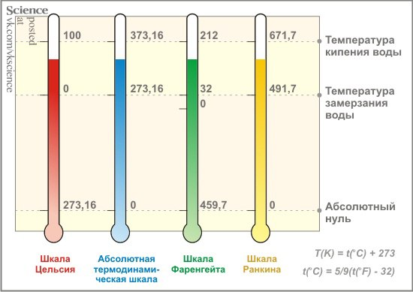

Рис.1, позволяющий наглядно увидеть различие между разными температурными шкалами

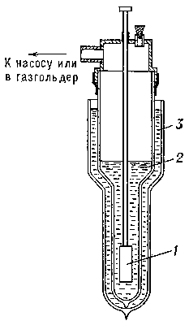
Рис.2, Стеклянный гелиевый криостат:
1 — охлаждаемый узел;
2 — сосуд Дьюара с гелием;
3 — сосуд Дьюара с азотом.
Сосуд Дьюара - сосуд, предназначенный для длительного хранения веществ при повышенной или пониженной температуре.
Рис.3
«Гроб Магомета»
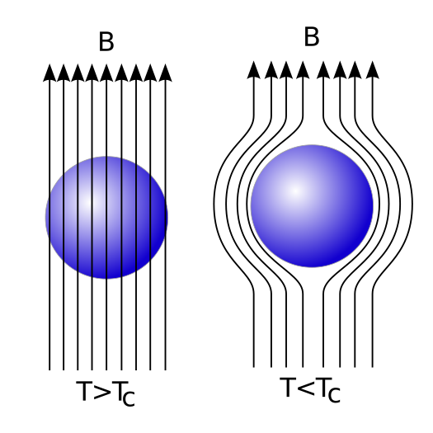
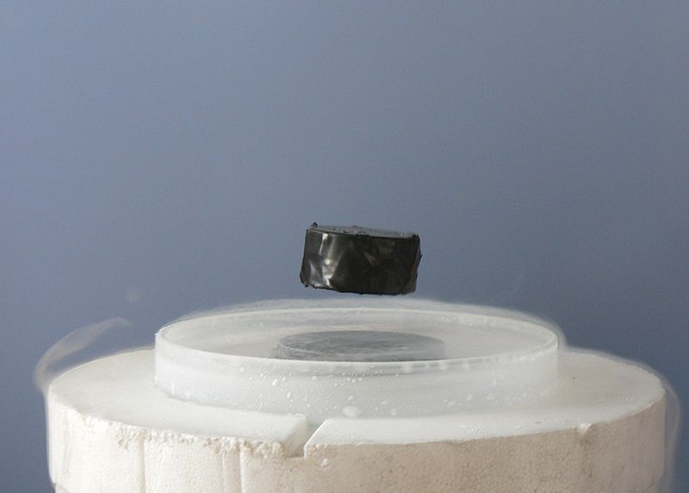
Рис.4
Схема Эффекта Мейснера. Показаны линии магнитного поля и их вытеснение из сверхпроводника, находящегося ниже своей критической температуры.
Критическая температура сверхпроводника — температура, при достижении которой происходит переход материала в сверхпроводящее состояние

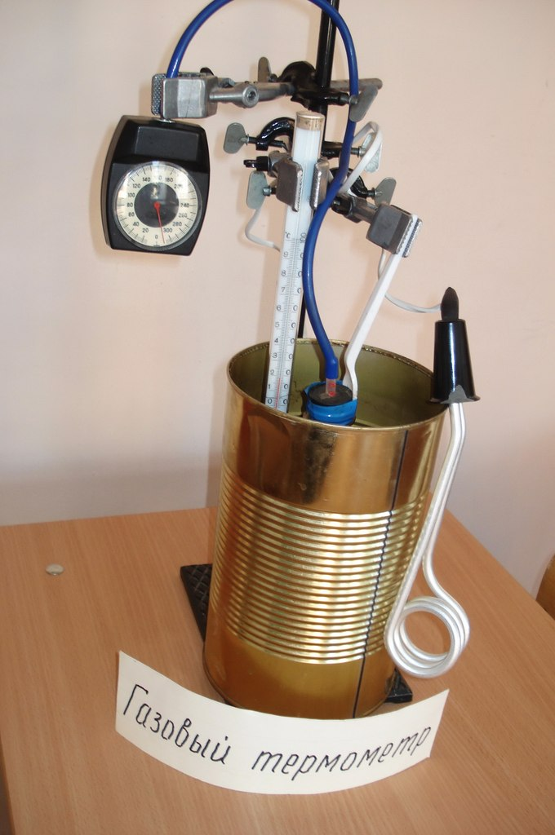

Рис.5
Собранная установка. На этом изображении мы видим: газовую трубку, соединенную с манометром, термометр, нагреватель(в опыте использован нагреватель другого типа), пятилитровый сосуд, штатив
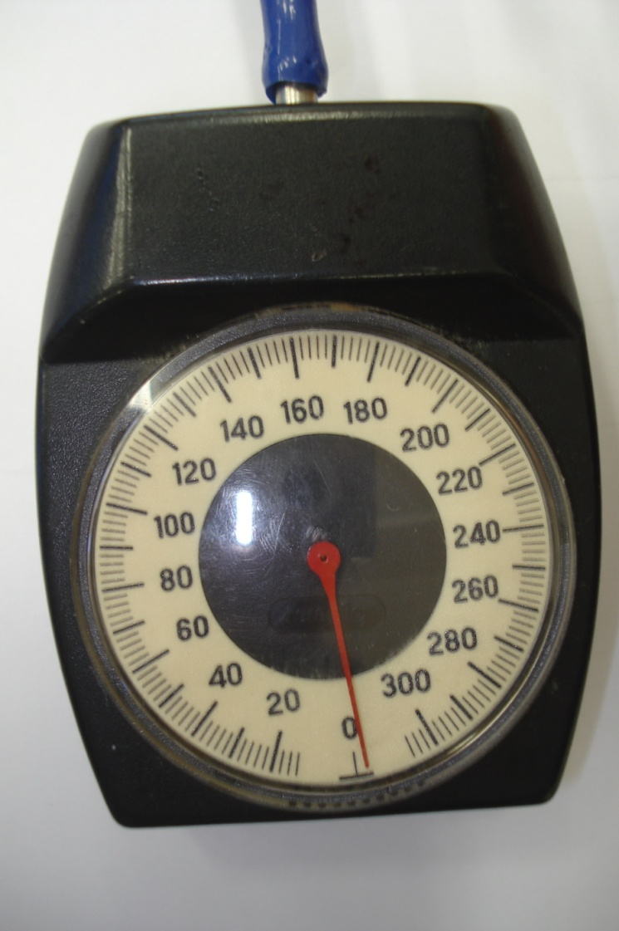

Рис. 6
Манометр

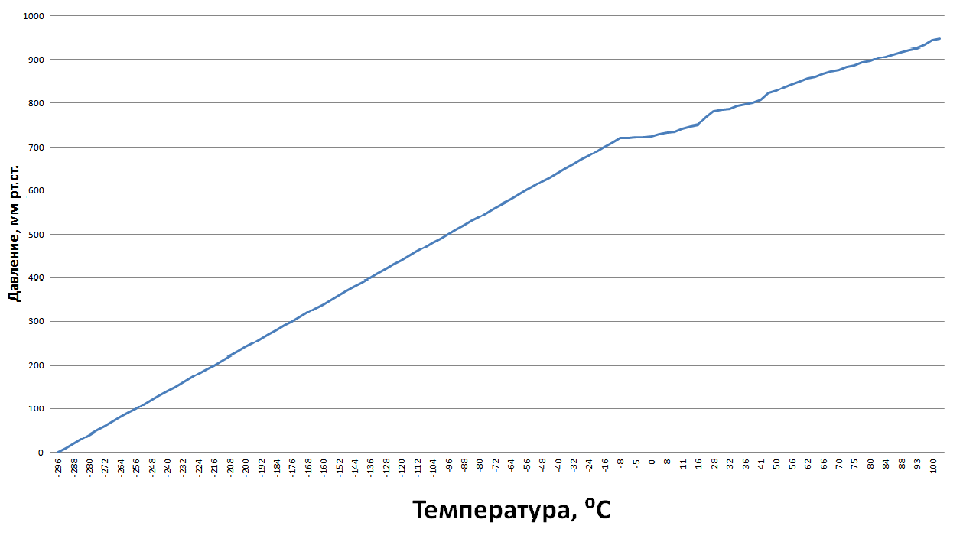
Рис.7
График, полученный в результате ввода полученных данных в Excel

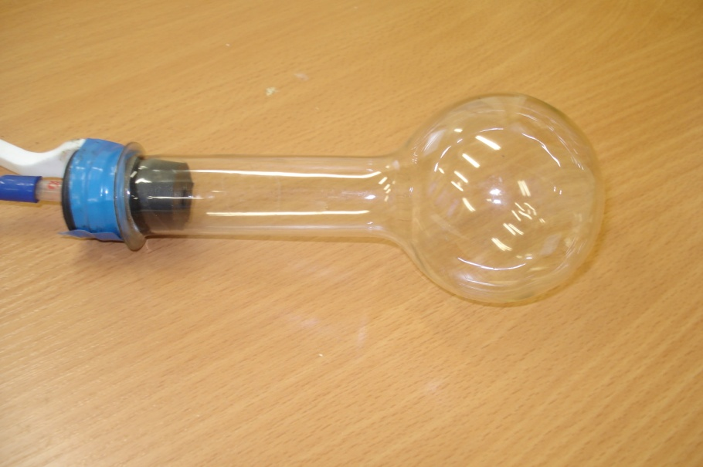
Рис. 8
Герметичная газовая трубка

Список использованных источников:
- Ломоносов М.В. Размышления о причине теплоты и холода: - (Фрагмент из диссертации) Пер. с лат. Б.Н.Меншуткин
- Бурмин Г.С. Штурм абсолютного нуля: Научно-популярная температура/М: Дет.лит., 1983
- Карцев В.П. Новеллы о физике: М: Знание, 1999
- Мякишев Г.Я., Синяков А.З. Физика: Молекулярная физика. Термодинамика: 10кл: Учебник для углубленного изучения физики. М.: Дрофа, 2004
- http://vk.com/vkscience
- http://ru.wikipedia.org/wiki/
- http://dic.academic.ru/dic.nsf/bse/100031/%D0%9A%D1%80%D0%B8%D0%BE%D1%81%D1%82%D0%B0%D1%82
- http://www.organizmica.org/archive/412/tnn.shtml
- http://malpme.ru/absolyutnyj-nol/
- http://www.famhist.ru/famhist/landau/00031a19.htm

